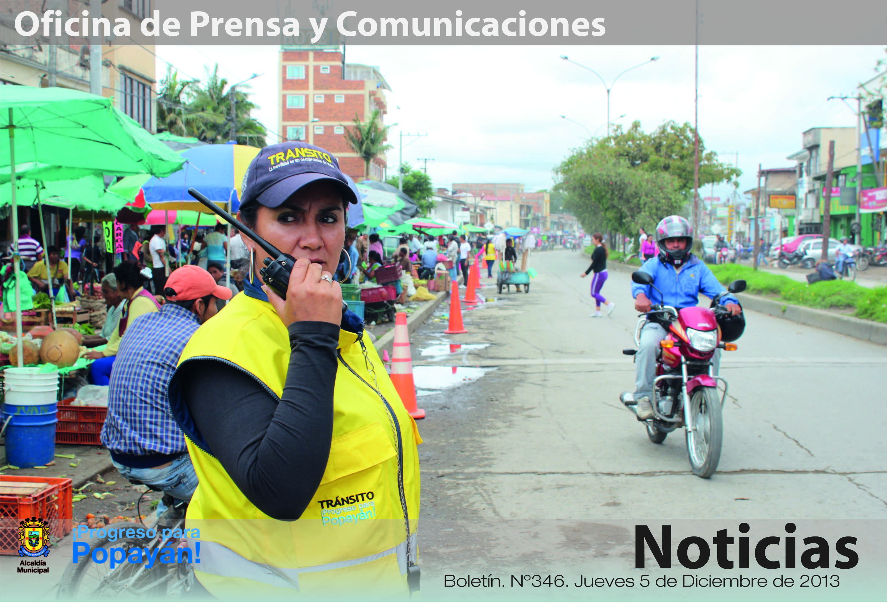

*La Secretaría de Tránsito lanzará cuatro campañas para generar en la ciudadanía sentido de pertenencia, respeto y cuidado con las señales de tránsito. El equipo de trabajo de Seguridad Vial de esta dependencia se encargará de sensibilizar a todos los payaneses.*

**Agenda**

**Rueda de prensa: Presentación de la programación del Carnaval de Pubenza 2014 y lanzamiento de campañas de la Secretaría de Tránsito**

**Fecha:** Lunes 9 de diciembre

**Hora:** 9:00 a.m.

**Lugar:** Sala de Juntas del Despacho del Alcalde

**Exaltación a estudiantes que participaron y clasificaron dentro del programas Supérate con el Saber 2013, el mejor puntaje Icfes y docentes que se destacaron en las instituciones educativas del municipio**

**Fecha:** Lunes 9 de diciembre

**Hora:** 11:00 a.m.

**Lugar:** Teatro Municipal ‘Guillermo Valencia’

**Administración municipal sigue comprometida con vendedores ambulantes**

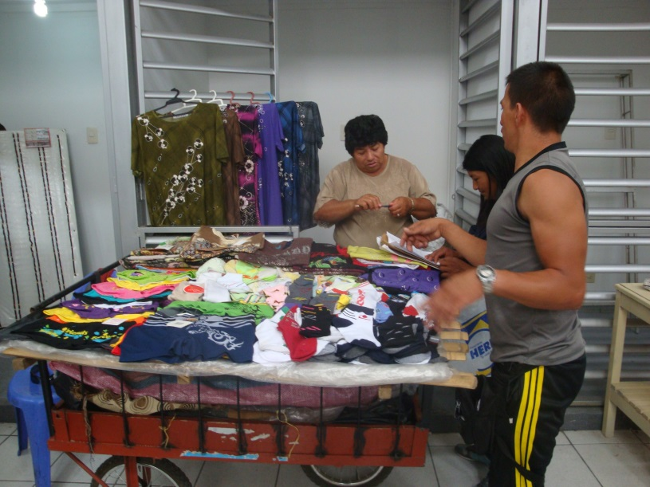Luego de que el gobierno del alcalde Francisco Fuentes recuperara el espacio público de los alrededores del centro comercial Anarkos, a través del diálogo y sin utilizar la fuerza pública, trasladando a 175 vendedores ambulantes, estacionarios y semiestacionarios al Centro Comercial Popular El Empedrado, el municipio sigue cumpliendo los compromisos adquiridos.

Antes de finalizar este año, la Alcaldía entregará tres puestos móviles para adultos mayores que comercializan confitería.

La Secretaría de Tránsito ha realizado controles permanentes al cargue y descargue de vehículos pesados y producto de este trabajo, hoy existen sanciones sobre los propietarios de estos vehículos.

La Secretaría de Gobierno a través de la Oficina de Protección al Consumidor asumió las visitas a los hoteles y hospedajes para exigir la documentación en regla, y la Secretaría de Salud hace lo propio en lo que se refiere a la salubridad de estos sitios.

En temporada navideña, la Secretaría de Gobierno apoya a la Policía Metropolitana para garantizar la seguridad en este sector. Por su parte, la Secretaría de Infraestructura realizó gestiones ante el Consorcio de Alumbrado Público para poner dos reflectores en la entrada del centro comercial. Ante una segunda petición, la administración local realiza el proceso para instalar más reflectores.

De igual manera se expidió un decreto para dar cumplimiento al Manual de Convivencia, elaborado con el apoyo de los vendedores, con el fin de propender un ambiente de tranquilidad, seguridad y armonía.

En cuanto al compromiso de no permitir más vendedores estacionarios en el espacio público sobre la calle 6, la administración municipal y sus funcionarios de espacio público adelantan a diario esta tarea, aún con el riesgo de recibir agresiones por parte de los comerciantes ambulantes.

La administración municipal hace un llamado a la ciudadanía para evitar las compras a los vendedores ambulantes y de esta manera contribuir a un espacio público despejado.

**Secretaría de Tránsito adelantará campañas en temporada decembrina**

El próximo lunes 9 de diciembre durante la rueda de prensa para dar a conocer la programación oficial del Carnaval de Pubenza 2014, la Secretaría de Tránsito lanzará cuatro campañas ciudadanas para las festividades de fin y comienzo de año.

La primera de ellas denominada ‘No sea un mal parqueado’ pretende concientizar a la ciudadanía del buen parqueo y el derecho al espacio público y evitar así la inmovilización de vehículos y sanciones económicas.

‘Si vas a manejar, no tomes’ es la segunda campaña pedagógica que tiene como objetivo reducir los índices de accidentalidad. Según el titular de Tránsito, Miguel Hernán Muñoz, la idea es que las personas que gustan de la rumba y el licor, tengan un consumo responsable para evitar inconvenientes por el alcohol.

Se fortalecerá además la campaña ‘Si ruedas en Popayán, que tus placas sean en Popayán’, la cual quiere despertar en los payaneses, un sentido de pertenencia por la ciudad.

Y la última está relacionada con el parrillero en el centro de la ciudad, que tiene inmersa una notica muy importante, la cual será anunciada en la rueda de prensa.

Con estas campañas, la administración municipal busca prevenir accidentes y generar en la ciudadanía sentido de pertenencia, respeto y cuidado con las señales de tránsito.

A través del grupo de Seguridad Vial de la Secretaría de Tránsito se realizará un trabajo personalizado para dar a conocer esta estrategia relacionada con la cultura ciudadana y la formación en seguridad vial en términos de autorregulación frente a las normas de tránsito.

**Mañana iniciará la entrega del subsidio de ‘Colombia Mayor’ en los correspondientes puntos de pago**

A partir de este viernes 6 de diciembre y hasta el 20 del mismo mes, los adultos mayores de Popayán, beneficiarios del programa ‘Colombia Mayor’, pueden reclamar los pagos que corresponden a los meses de noviembre y diciembre de 2013, en los siguientes puntos de atención:

* 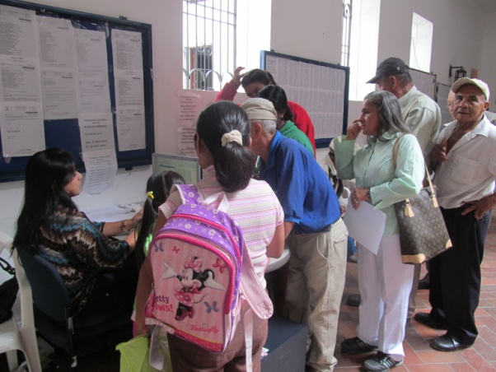En Efecty- Servientrega, ubicado en el parqueadero del almacén Éxito del centro de Popayán, diagonal a la pastelería La Fontana.
* En Red Servi se cancelará con 170 fichas diarias y en horas de la mañana.
* En el Banco Agrario.

Los beneficiarios de este programa deben presentar en el punto de pago la fotocopia de la cédula y escribir la dirección en donde viven, el número de teléfono y el nombre del barrio en donde habitan, con el fin de actualizar la base de datos de los abuelitos activos en el programa `Colombia Mayor’. El subsidio que es de $120.000 se entrega cada dos meses.

Cabe resaltar que esta ayuda del Gobierno Nacional se volverá a entregar en marzo de 2014. Así mismo, el Consorcio Colombia Mayor, envía a la Secretaría de Salud, la base de datos de los beneficiarios con el correspondiente punto de pago.

|  |  |  |
| --- | --- | --- |
| **Banco** | **Fechas de inicio** | **Fechas de finalización** |
| Banco Agrario | 09/12/2013 | 20/12/2013 |
| Efecty | 06/12/2013 | 20/12/2013 |
| Red Servi | 06/12/2013 | 20/12/2013 |

Para que el servicio que se presta en las entidades bancarias mencionadas sea más ágil, los funcionarios de la Secretaría de Salud que atienden este programa en el municipio, están confirmando y coordinando la entrega del subsidio directamente con la entidad bancaria, para que gradualmente los adultos mayores se acostumbren a acercarse a la entidad financiera correspondiente.